# Middelværdi

*Middelværdien* af en stokastisk variabel $X$ som kan antage værdierne $a_{1},a_{2},…,a_{m}$ er givet ved:

$$E\left(X\right)=a_{1}·P\left(X=a_{1}\right)+a_{2}·P\left(X=a_{2}\right)+⋯+a_{m}·P\left(X=a_{m}\right).$$

Lad os se på et eksempel hvor vi spiller om plat og krone. Vi lader $X$ være en stokastisk variabel som beskriver gevinsten i kroner. Hvis vi får krone, vinder vi $10$ kr., $X=10$, og hvis vi får plat, vinder vi ikke noget, $X=0$. Vi antager at mønten er ærlig: $P\left(X=10\right)=\frac{1}{2}$ og $P\left(X=0\right)=\frac{1}{2}$. Middelværdien er dermed

$$E\left(X\right)=0·P\left(X=0\right)+10·P\left(X=10\right)=0·\frac{1}{2}+10·\frac{1}{2}=5.$$

*Store tals lov* giver os følgende fortolkning af middelværdi:

Hvis $[x_{1},x_{2}…,x_{n}]$ er stikprøver af en stokastisk variabel med middelværdi $μ$, så er

$$\frac{x_{1}+x_{2}+⋯{+x}_{n}}{n}≈μ,$$

når $n$ er tilpas stor. Det skal forstås på den måde at gennemsnittet er cirka lig med middelværdien når $n$ er tilpas stor. I eksemplet med mønten ovenfor betyder det at man i det lange løb vinder cirka 5 kr. i gennemsnit.

### Opgave 1

Vi har et spil hvor sandsynligheden for at vinde $20$ kr. er $70 \%$ og sandsynligheden for at vinde $100$ kr. er $30 \%$.

1. Bestem middelværdien af gevinsten.
2. Forklar vha. store tals lov hvad det betyder i praksis.

### Opgave 2

En gruppe børn laver et lykkehjul med de mulige udfald $A,B,C$ og $D$, som de vil benytte på det lokale kræmmermarked.

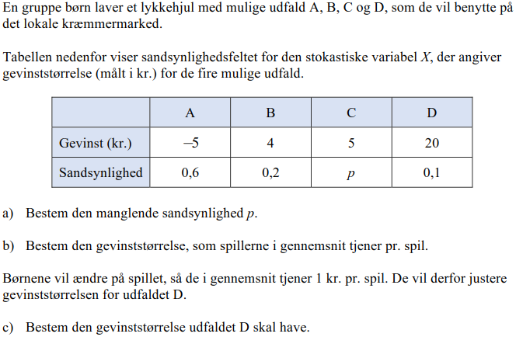Tabellen nedenfor viser fordelingen af den stokastiske variabel $X$ som beskriver spillerens gevinststørrelse ved børnenes spil (målt i kr.).

### Opgave 3

Figuren nedenfor viser et roulettespil for børn. Pilen drejes, og spillets udfald er den figur pilen peger på. På figuren nedenfor er udfaldet ’Kat’. Alle 8 felter har samme sandsynlighed.

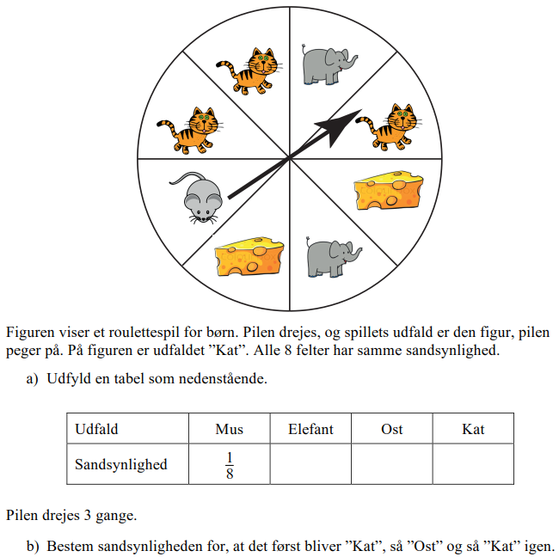

I roulettespillet giver de forskellige figurer følgende gevinster:   
Kat: 5 kr.

Mus: 5 kr.  
Elefant: 10 kr.

Ost: -25 kr.

1. Vis hvorvidt det kan betale sig at spille i det lange løb.
2. Hvad skal gevinsten for ’Kat’ ændres til for at middelværdien af gevinsten er 0?

### Opgave 4

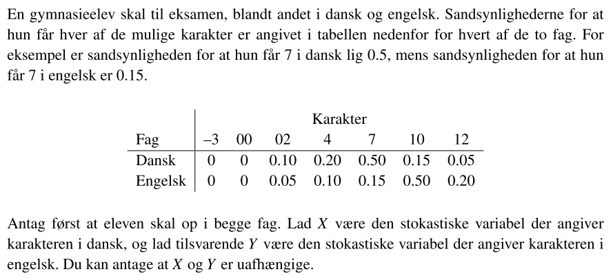

1. Bestem middelværdien af $X$.
2. Bestem sandsynligheden for at eleven får 02 i dansk og engelsk.
3. Bestem sandsynligheden for at eleven får samme karakter i begge fag.

### Opgave 5

Spillet går ud på at man drejer på lykkehjulet nedenfor og taber hvis man rammer et felt hvor der står Lod eller Lodder. Man vinder derimod 5 kr. hvis man rammer et felt hvor der står Jysk. Hvis man rammer et felt hvor der står Ekstra tur, så man får man 5 kr. og et forsøg mere på lykkehjulet! Man kan kun få én ekstratur, anden gang får man kun 5 kr.

1. Bestem fordelingen af gevinsterne.

*Tip: dvs. en oversigt over sandsynlighederne for de forskellige gevinster.*

1. Bestem middelværdien af gevinsten.

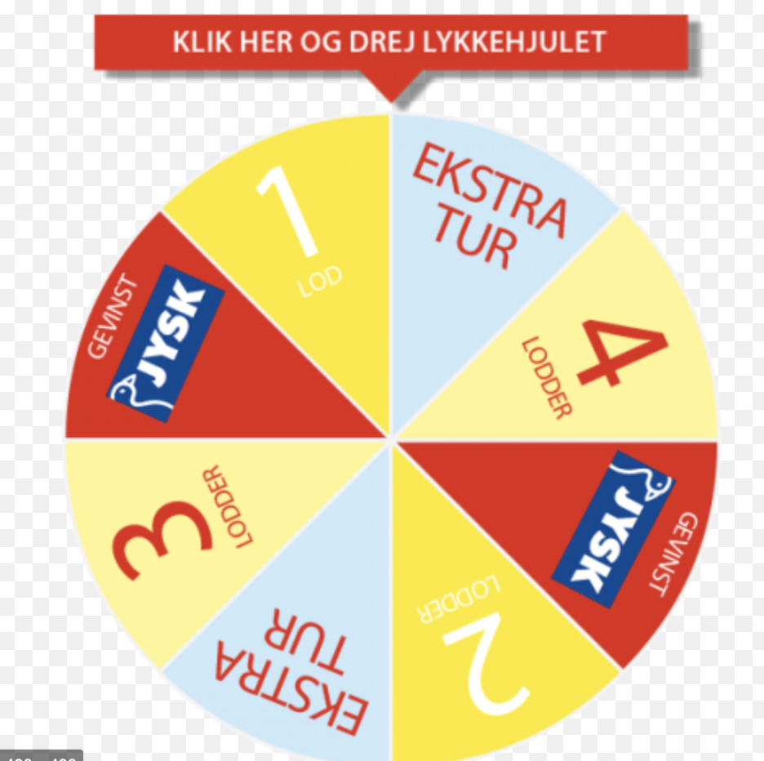

### Opgave 6

I dette sidste spil slår man plat og krone med en mønt. Hvis mønten viser krone, så vinder man 1 kr. og får et ekstra kast. Hvis mønten viser plat så er spillet slut.

1. Bestem fordelingen af gevinsterne.
2. Bestem middelværdien af gevinsten.